ACTIVIDAD 2 TEMA 5
Lenguaje de Marcas
Daw1
Andrés de Uña Fontana

Sumario
1.Cambiar contraseña de usuario 2
1.Cambiar contraseña de usuario 2

1.Cambiar contraseña de usuario

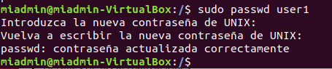

1. Los elementos de cada coche.
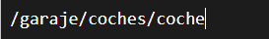

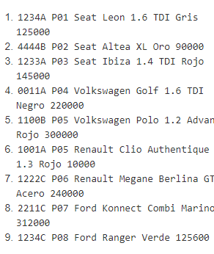

2. Los elementos de cada reparación.
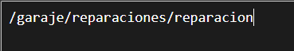

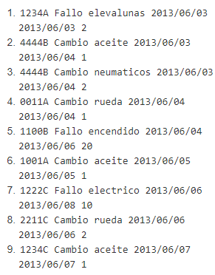

3. El contenido de La matrícula de los coches.
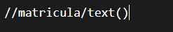
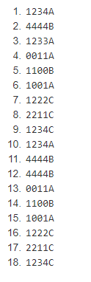

4. Todos los nodos (elementos y contenido) de los coches de la marca Renault.
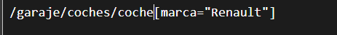

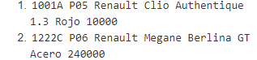

5. Todos los nodos de los coches de más de 200000 km. Meter node en y 4,5

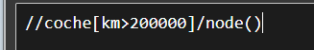

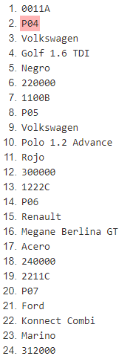

6. El contenido del color del coche de matrícula 1234C.

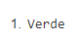

7. El contenido de la descripción de las reparaciones realizadas al coche de matrícula: 4444B.

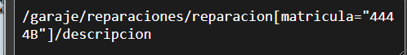

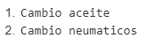

8. El contenido de la descripción de la reparación de código J0005.
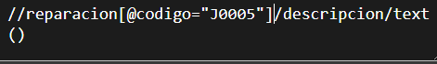

9. Suma de las horas invertidas reparando coches.
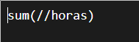
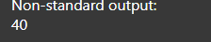

10. Número de coches en el documento.

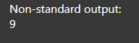

11. Selecciona todos los elementos del primer coche.
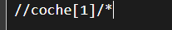

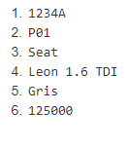

12. Selecciona todos los elementos de la última reparación.

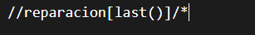

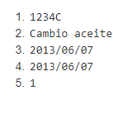

13. Selecciona todos los elementos del coche de la marca Seat con color Rojo.
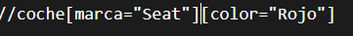

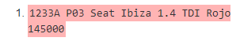

14. Propietario del coche modelo Polo 1.2 Advance. CFGS DESARROLLO DE APLICACIONES WEB (1 Curso) LENGUAJE DE MARCAS Hoja 2. Ejercicios de Xpath

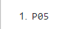

15. Contenido de la descripción de las reparaciones realizadas con fecha de entrada 2013/06/06.
añadir text()
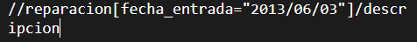

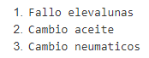

16. Seleccionar los coches rojos y grises.
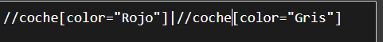

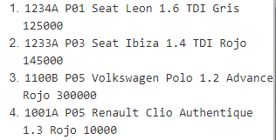

17. Número de coches que entraron a reparar el 2013/06/03.

18. Contenido del modelo del propietario P01.

//coche[propietario=”P01”] /modelo/text()
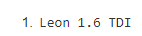

19. Código de la reparación con fecha de entrada 2013/06/03.

//reparacion[fecha_entrada=”2013/06/03”/@codigo

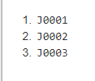

20. Suma de las horas de reparación del coche de matrícula 4444B.

sum(//reparacion[matricula=”4444B”]/horas

21. Matrícula de los coches marca Ford y Volkswagen

//coche[marca=”Ford”]/matricula | /coche[marca=”Volkswagen”]/matricula

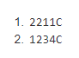

adicional
seleccionar matricula qie tengan la letra A
//coche[substring(matricula,5)”A”]/matricula/text()

